**SESI 4**

**PEMROGRAMMAN 4**

**latihan1.java**

**Source code:**

|  |
| --- |
| *public class Latihan1{*  *public static void main(String[] args){*  *//tipe data referensi*  *String nama1 = new String("Muhammad Sidratul Muntaha");*  *System.out.println("Nama : "+nama1);*  *//tipe data primtif*  *String nama2 = "Muhammad Fajri";*  *System.out.println("Nama : "+nama2);*  *}*  *}* |

**Penjelasan**

1. pada method main dikelas Latihan 1 dideklarasikan variabel *nama1 = new String("Muhammad Sidratul Muntaha")*. pendeklarasian ini dilakukan dengan memanggil konstruktor String serta mengirimkan parameter pada konstruktor tersebut
2. menampilkan isi dari variabel nama1
3. dideklarasikan variabel nama2 = "Muhammad Fajri" dengan tipe data String. cara ini langsung memberikan inisial value ke variabel tersebut
4. menampilkan isi dari variabel nama2

**Printscreen**

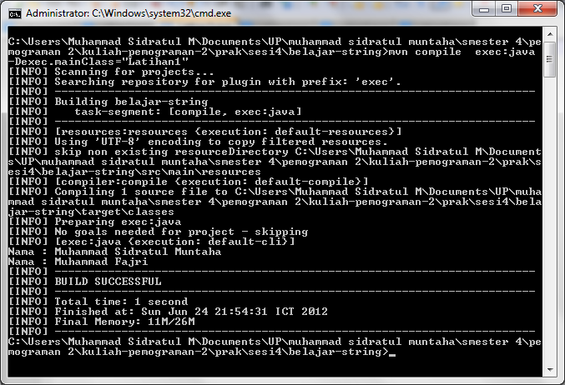

**Gambar 1.** hasil dari eksekusi latiahan1

**latihan2.java**

**Source Code :**

|  |
| --- |
| *public class Latihan2{*  *public static void main(String[] args){*  *String s1="Go to";*  *String s2="Universitas Pancasila";*    *System.out.println(s1.concat(s2));*  *}*  *}* |

**Penjelasan**

1. pada method main dideklarasikan *String s1="Go to" dan String s2="Universitas Pancasila"*
2. menampilakan variabel s1 digabung dengan variabel s2

**Printscreen**

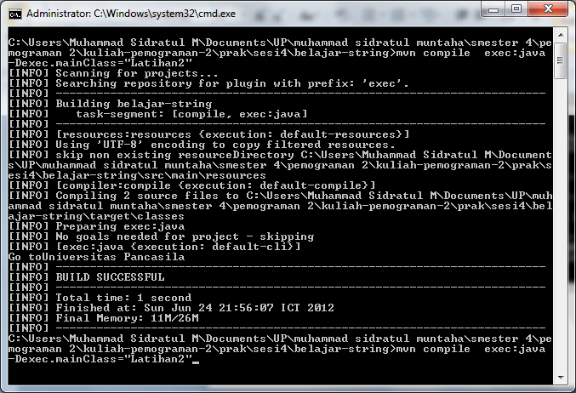

**Gambar 2.** Hasil dari latihan2

**latihan3.java**

**Source Code :**

|  |
| --- |
| *public class Latihan3{*  *public static void main(String[] args){*  *String text = "Welcome to Universitas Pancasila";*  *System.out.println(text.substring(5));*    *String text2="Ayo kuliah";*  *System.out.println(text2.substring(4,8));*  *}*  *}* |

**Penjelasan**

1. pada method main dideklarasikan variabel *text = "Welcome to Universitas Pancasila"* dengan tipe data String
2. ditampilkan isi dari variabel mulai dari indeks ke 5 sehingga yang akan tampil adalah “me to universitas Pancasila”
3. dideklarikan variabel text2 =”ayo kuliah”
4. ditampilakan variabel text 2 mulai dari indeks ke 4 dengan batas indeks ke 8. dengan batas indeks ke 8 maka string yang ditampilakan hanya sampai indeks ke 7 sehingga yang akan tampil adalah “kuli”

**Printscreen**

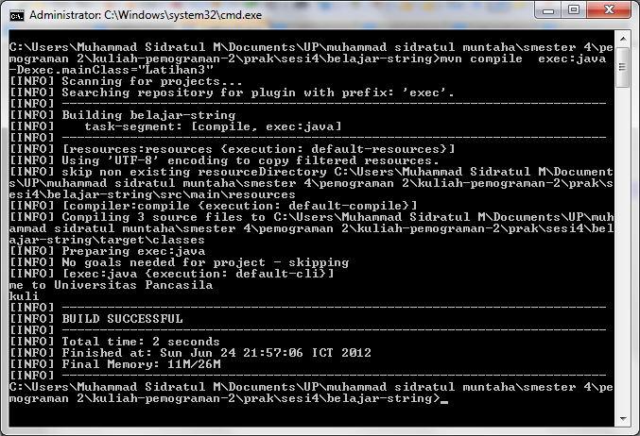

**Gambar 3**  hasil dari latihan3

**latihan 4.java**

**Source Code:**

|  |
| --- |
| public class Latihan4{  public static void main(String args[]){  System.out.println(getReturn());  }    public static boolean getReturn(){  String s1 = "Hello";  String s2 = "Java";    if(s1==s2){  return true;  }  //atau  if(s1.equals(s2)){  return true;  }    if(s1.compareTo(s2)==0)  return true;  else  return false;    }  } |

**Penjelasan**

1. pada method main ditampilakan nilai kembalian dari method getReturn() yang dipanggil
2. pada method getReturn() dideklarasikan variabel s1 =”hello” dan s2=”java” dengan tipe data String
3. terdapat pemillihan if. jika variabel s1 ==s2 maka return true, karena pernyataan bernilai salah maka tidak ada yang dikerjakan.
4. terdapat if (s1.equals(s2)), jika benar makan return true. karena variabel s1 dan s2 tidak sama maka yang tidak ada baris program yang dikerjakan.
5. if(s1.compareTo(s2)==0) jika benar maka mengembalikan nilai true dan jika tidak maka mengembalikan nilai false. pada pernyataan if ini di bandingkan s1 dengan s1 dengan menggunakan fungsi compareTo dimana kembalian fungsi ini adalah 0 jika nilai yang dikirimkan adalah sama. sehingga pada pemilihan ini ,pernyataannya bernilai salah karena nilai yang dikembalikan dari fungsi compareTo tidak sama dengan 0 maka akan mengembalikan nilai false.
6. sehingga pada method main yang memanggil method getReturn akan menampilkan false.

**Printscreen**

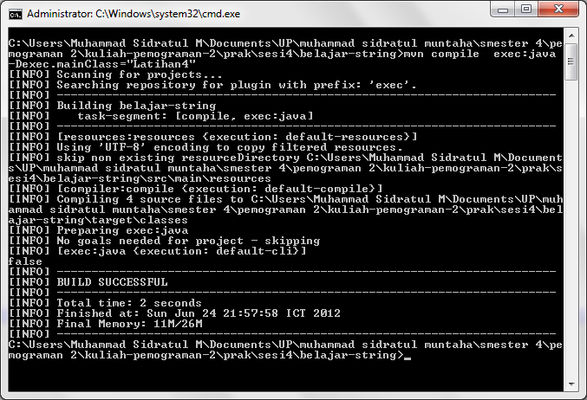

**Gambar 4.** Hasil dari Latihan4

**latihan5.java**

**Source Code :**

|  |
| --- |
| public class Latihan5{  public static void main(String[] args){  String text = "Hello World";  System.out.println(text.toLowerCase());  }  } |

**Penjelasan :**

1. Pada method main dideklarasikan variabel text=”Hello Wolrd”
2. menampilkan nilai dari variabel text yang dijadikan huruf kecil

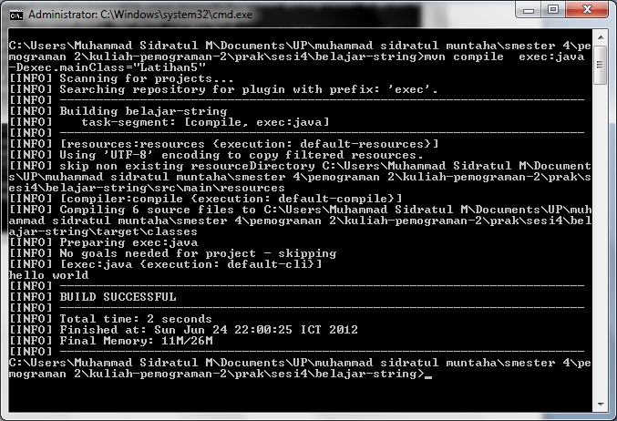

**Gambar 5.** Hasil dari latihan5

**latihan6.java**

**Source Code :**

|  |
| --- |
| public class Latihan6{  public static void main(String[] args){  String text = "Hello World";  System.out.println(text.toUpperCase());  }  } |

**Penjelasan**

1. Pada method main dideklarasikan variabel text=”Hello Wolrd”
2. menampilkan nilai dari variabel text yang dijadikan huruf kapital

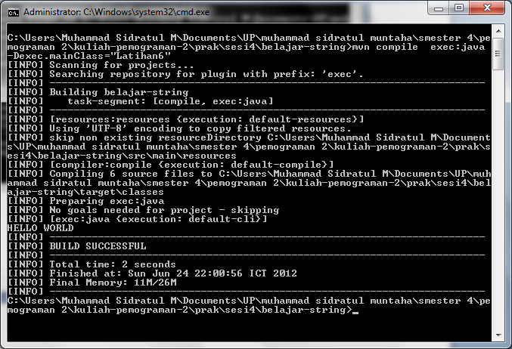

**Gambar 6.** hasil dari latihan6